ПРЕДЛОЖЕНИЯ
по сотрудничеству в области культурного туризма
от Клуба театральных путешествий (ООО «Индустрия путешествий»)

Цель сотрудничества: содействие в организации и проведении культурных мероприятий, театрализованных экскурсий по историческим местам и познавательных путешествий по Удмуртии и близлежащим регионам европейской части России.
Задачи, решаемые для членов профсоюза:
– организация культурного отдыха;
– приобщение к искусству театра, оперы и балета;
– знакомство с традициями и историей России;
– расширение общего кругозора, повышение культурного уровня, духовное развитие и, как следствие, улучшение качества жизни;
- сплочение коллектива;
- создание благоприятной среды для осуществления качественного и плодотворного взаимодействия между сотрудниками и руководством предприятий и организаций;
– формирование положительного имиджа профсоюзов как современной и эффективной организации.

Пояснительная часть:
Деятельность в области просвещения, культуры и искусства, улучшения морально-психологического состояния граждан и содействие духовному развитию личности являются важной составной частью работы профсоюзов. Кроме того, эта деятельность является залогом успешности и привлекательности профсоюзов, инструментом привлечения новых членов.
Для выполнения столь ответственной миссии должны быть использованы все имеющиеся возможности. Одна из них – сотрудничество с организациями, профессионально занимающимися деятельностью в области культурного и интеллектуального туризма. Именно такой организацией является «Клуб театральных путешествий» (КТП).
Главным направлением деятельности КТП является организация туров в лучшие театры (драматические, оперы, балета) городов Глазов, Чайковский, Сарапул, Пермь, Киров, Уфа, Казань, Набережные Челны и др. После просмотра спектакля всегда хочется обсудить только что увиденное в кругу друзей – ценителей искусства. И мы предоставляем такую возможность, организуя встречи с артистами, режиссерами и художниками театров после представлений.
В. Белинский сказал: «Театр - это храм, это подлинный храм искусства, при входе в который вы мгновенно отделяетесь от земли, забываете о житейских отношениях, здесь ваше холодное Я исчезает, растворяется в пламенном эфире любви. Если вас мучит мысль о трудном подвиге вашей жизни и о слабости ваших сил, здесь вы ее забудете. Если когда-нибудь ваше душа жаждала любви и упоения, в театре это жажда вспыхнет в вас с новой неукротимой силой. Если когда-нибудь в ваших мечтах мелькал пленительный образ, забытый теперь вами, забытый как мечта несбыточная, в театре этот образ явится вновь, и вы увидите его глаза, устремлённые на вас с тоской и любовью..»
Театральные туры, как и все наши поездки, сопровождаются интересной и мало известной информацией, связанной с историей, культурой и традициями населенных пунктов по пути следования к месту назначения, обзорными экскурсиями по городам. Наш приоритет – совмещение отдыха и хорошего настроения с познавательным наполнением поездок. Такие туры объединяют и сплачивают людей, вносят в их жизнь яркое разнообразие, да и просто нравятся им.

Кроме этого, КТП предлагает много других интересных программ:
- летние прогулки на теплоходе по Каме и ижевскому пруду в компании артистов и музыкантов;
- театрализованные экскурсии в художественно-выставочный комплекс «Дача Башенина» (г. Сарапул) и музей-заповедник «Дом Чайковского» (г. Воткинск);
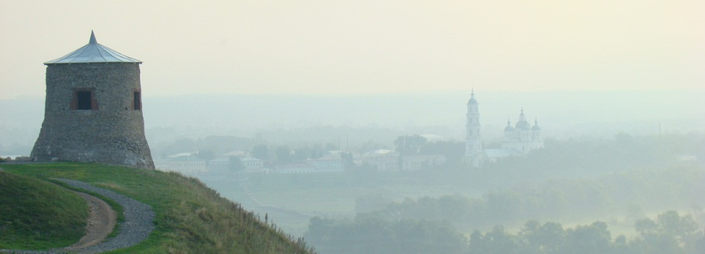- обзорная экскурсия по г. Елабуга с посещением мемориального дома-музея гениального русского художника Ивана Шишкина, дома памяти выдающейся поэтессы Серебряного века Марины Цветаевой, музея-усадьбы легендарной кавалер-девицы Надежды Дуровой, музея уездной медицины им. В.М.Бехтерева и др. Кроме того, вы посетите уникальный комплекс «Чертово городище», расположенный на гористой окраине Елабуги, с которой открывается завораживающая панорама на город и слияние рек Кама и Тойма.
Коллекция наших туров постоянно пополняется новыми предложениями. Все поездки планируются в выходные дни, чтобы не нарушать рабочий график.
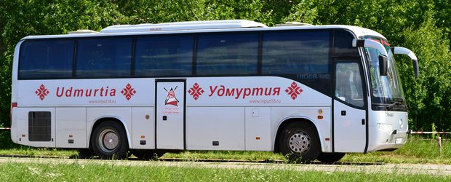В распоряжении КТП имеется свой комфортабельный туристический автобус на 40 посадочных мест.

Выгоды сотрудничества с «Клубом театральных путешествий»
Сотрудничество с организацией, профессионально занимающейся какой-то деятельностью, позволяет:
– строить планы на долгосрочной перспективной основе;
– составлять программы с учетом пожеланий заказчика;
– собирать однородные по возрасту и иным параметрам группы и адаптировать туры под их особенности;
– строить работу на основе доверия, понимая качество и уровень предоставляемых услуг;
– осуществлять быстрое и эффективное взаимодействие по хорошо зарекомендовавшим себя программам.

КОНТАКТЫ:
г. Ижевск, ул. Воровского, 172
8 912 014 69 34 – Елена
E-mail: elena1077@mail.ru
https://vk.com/clubteatrizh – группа КТП ВКонтакте

ПРИЛОЖЕНИЕ 1:
Краткая характеристика некоторых театров, предлагаемых КТП для посещения.
ПРИЛОЖЕНИЕ 2:
Примеры программ театральных туров

ПРИЛОЖЕНИЕ 1. Краткая характеристика некоторых театров, предлагаемых КТП для посещения.

Театр «Парафраз», Глазов
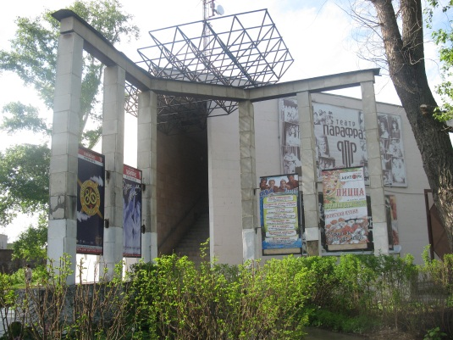Театр образовался в 1983 году. Его основателем и художественным руководителем стал Игорь Владимирович Маслов. Именно им был заложен основной творческий принцип: спектакль - это фантазия на тему пьесы.
Сегодняшняя труппа театра «Парафраз» - это 14 артистов, среди которых есть народные и заслуженные артисты Удмуртской Республики. Главный режиссёр театра - Заслуженный артист Удмуртской Республики Дамир Халимович Салимзянов. Он также является автором немалого количества пьес, спектакли по которым с огромным успехом идут и в самом театре «Парафраз», и в других театрах России и Ближнего зарубежья.
В репертуарной политике театра на равных правах соседствуют классические пьесы и тексты современных, совсем еще молодых авторов.
У театра «Парафраз» сложилась вполне определённая репутация, как в городе, так и в Удмуртской Республике и даже за её пределами. Эта репутация заключается в том, что «Парафраз» - самобытный театр, способный совмещать в своём творчестве традиции русской актёрской школы переживания и инновационные приёмы в режиссуре и формировании репертуара.
Театр часто приглашают на различные всероссийские и международные фестивали. На главном театральном фестивале Удмуртской Республики «Парафраз» несколько лет подряд становился победителем в ключевых номинациях - «Лучшая актёрская работа»; «Лучшая режиссура».
На самый престижный театральный фестиваль «Золотая маска» в 2017 году театр «Парафраз» привез спектакль «ПРОЦЕСС» в номинациях: «Лучший спектакль малой формы», «Лучшая работа режиссера» - Д.Салимзянов, «Лучшая мужская роль второго плана» - Д.Салимзянов за роль художника Титорелли. На спектаклях театра нет пустых мест. В театр ходят не только жители Глазова, сюда частенько приезжают из других городов.
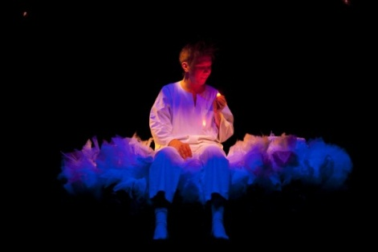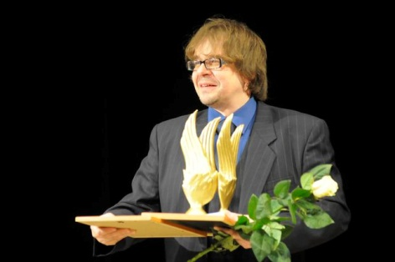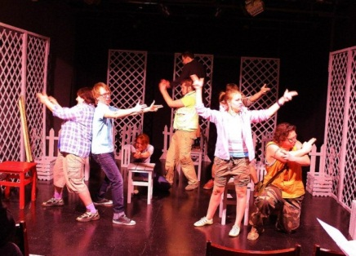
Сарапульский драматический театр

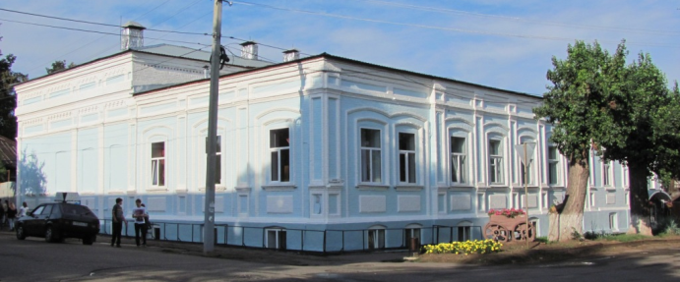История театрального дела в старинном купеческом городе Сарапуле «восходит ко временам гусарских баллад и почтовых троек»: сначала в форме домашних спектаклей, потом - любительских театральных кружков. Всё это подготовило почву для открытия в Сарапуле в 1911 году первого профессионального театра Среднего Прикамья.
В 1924 году театру был официально присвоен статус городского учреждения культуры. Перешагнув свой вековой юбилей, Сарапульский драматический и сегодня опирается на богатое культурно-историческое и театральное наследие, вклад в которое внесли представители знаменитой актерской династии Шуваловых, выдающийся театральный деятель А.Скибневский, муза С.Есенина актриса Августа Миклашевская, выступавшая на сарапульской сцене в предвоенную пору.
В 2012 году главным режиссером театра стал молодой московский режиссер Олег Юрьевич Степанов - умелый организатор творческого процесса. Также в театр для постановки отдельных спектаклей приглашаются интересные режиссеры-постановщики и талантливые артисты.
Коллектив сарапульской драмы живет яркой, насыщенной творческой жизнью: проводятся режиссерско-актерские лаборатории, ежегодно выпуская до шести новых постановок. Творческие направления театра весьма разнообразны. В репертуаре есть место как современной драматургии - «Земля Эльзы» Я.Пулиновича, так и классике - «Женитьба» Н. Гоголя - диплом XIII фестиваля театров малых городов России в городе Дубне в 2015-м.
Кроме того, существуют такие популярные спектакли, как – театральная провокация «Холостяки и Холостячки» Х.Левина (на 50-70 зрителей) и музыкальная сказка для всей семьи «Волшебная лампа Аладдина» - настоящий мюзикл, поставленный на средства гранта союза театральных деятелей России.
Репертуарные искания в сарапульской драме отличаются чуткостью ко времени, смелостью, риском и направлены как на создание сильного творческого коллектива, так и на привлечение нового зрителя.

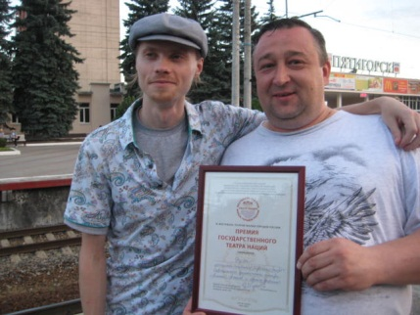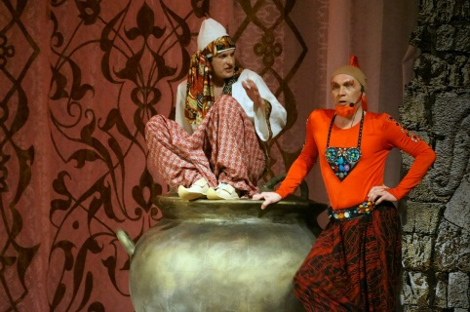

ЧАЙКОВСКИЙ ТЕАТР ДРАМЫ И КОМЕДИИ

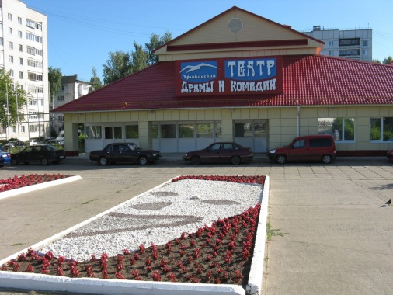Свой первый сезон театр открыл 30 ноября 1982 г. За театральный сезон коллектив театра осуществляет от семи до девяти новых постановок, обслуживая более сорока тысяч зрителей.
Театр постоянно принимает участие в ежегодном фестивале «Пермская театральная весна». По итогам фестиваля постановки театра принимали участие в областных фестивалях «Волшебная кулиса»: 2001 – «Дары волхвов» О. Генри и Тэффи; 2003 – «Прощай, овраг!» А.Чутко по повести Л.Сергиенко; 2005 – «Шутки» по А. П. Чехову; 2007 – «Школа жен» Ж.-Б. Мольера. Театр постоянно участвует в региональных и российских фестивалях.
В книге отзывов театра много восторженных записей:
«Это было супер! Игра актёров профессиональна! Молодцы!»
«Получили огромное удовольствие от игры актеров».
Главный режиссер театра - Орлов Алексей Алексеевич, родился в Казахстане. Окончил Челябинский институт искусств по специальности "режиссер драмы". Мастер курса - художественный руководитель камерного театра г.Челябинска Виктория Мещанинова и Виктор Дель (Германия). Член Общероссийской общественной организации «Союз театральных деятелей Российской Федерации. Поставил более пятидесяти спектаклей в городах России и Казахстана.

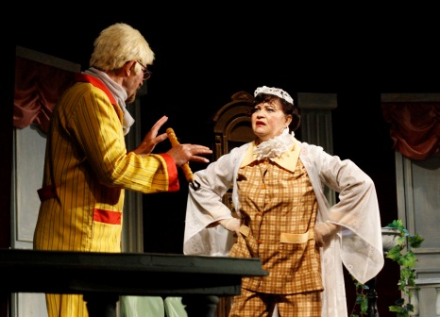Помощника режиссёра театра - Елена Васильевна Сенько. Газета «Огни Камы» от 15 июля 2016 г. писала: «Помощника режиссёра не готовит ни один российский вуз. И эта профессия «выковывается в кузнице» самой артистической среды. Причём, трудами немалыми. Практика Чайковского театра драмы и комедии показала: в одно десятилетие в нём из актёров «выковывается» не более двух-трёх помрежей. За что же обычно актёра возводят на «голгофу» помощника режиссёра? За хорошую память и предельное внимание, умение сконцентрироваться и быструю реакцию. Но главное – за организаторские способности, умение находить общий язык с людьми и… стрессоустойчивость. Ведь работа помрежа связана с постоянным нервным напряжением. Получается, настоящий помреж – «товар» штучный! Такой же «качественный», как Елена Васильевна Сенько».
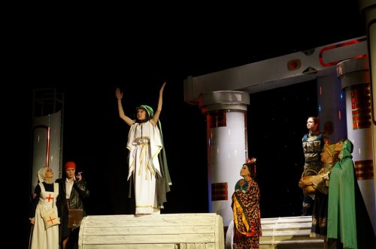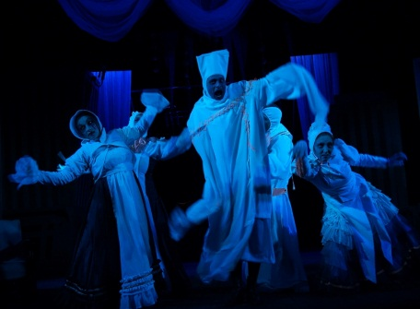

Русский драмтеатр «Мастеровые», г. Набережные Челны

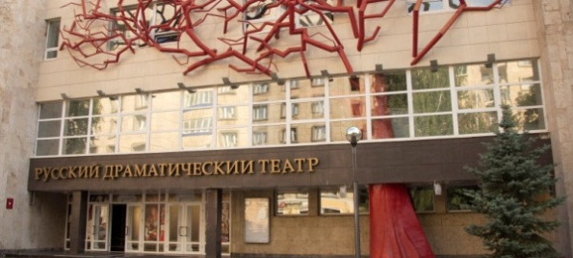История театрального движения в Набережных Челнах началась в начале семидесятых, когда на стройку века потянулись специалисты — руководители самодеятельных коллективов и кружков. Первый спектакль Русский драматический театр «Мастеровые» представил на суд зрителя 8 мая 1975 года.
Каждая постановка Русского драматического театра «Мастеровые» становится событием театральной жизни города и Республики Татарстан. Билеты на спектакли театра раскупаются за месяц вперед, и потому челнинцы и гости города считают большой удачей побывать на спектаклях «Мастеровых».
В неповторимой творческой атмосфере театра рождаются великолепные постановки - лучшие образцы классической и современной драматургии. Сохраняя верность канонам русского репертуарного театра, «Мастеровые» открыты для смелых экспериментов и неожиданных художественных решений.
Русский драматический театр «Мастеровые» всегда был центром культурной жизни автограда с сильным актерским потенциалом. С приходом в 2013 году нового директора Армандо Диамантэ учреждение поднялось на новую ступень в своем развитии. Благодаря большому профессиональному опыту и управленческому таланту, стратегическому мышлению и видению перспектив Армандо Луиджиевич сразу поставил перед коллективом амбициозные планы по усовершенствованию деятельности театра и переходу на более эффективные пути развития.
Творческая деятельность театра высоко отмечена на российском и международном уровне. На Международном фестивале русских театров «Мост дружбы» (г. Йошкар-Ола) в 2014 году постановка «Васса» получила награды сразу в трех номинациях: «Лучшая режиссерская работа», «Лучшая сценография», «Лучшая мужская роль», а в 2015 году спектакль «Кроличья нора» принес победы в номинациях «Лучшая режиссерская работа» и «Лучшая женская роль».
В мае 2016 года театр «Мастеровые» принял участие в XIV Фестивале театров малых городов России, прошедшем в старинном русском городе Вольске Саратовской области, и открыл этот престижнейший театральный форум своим триумфальным спектаклем «Кроличья нора». Итогом фестиваля стала победа в одной из главных номинаций - "Лучшая женская роль".

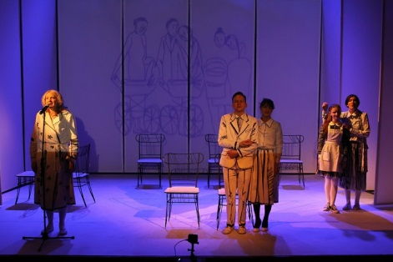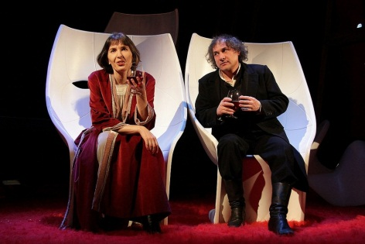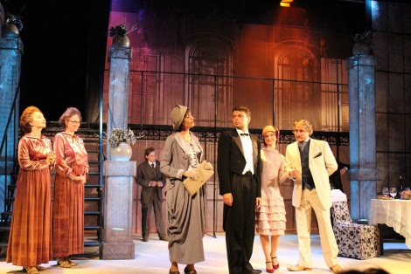

Набережночелнинский государственный татарский драматический театр

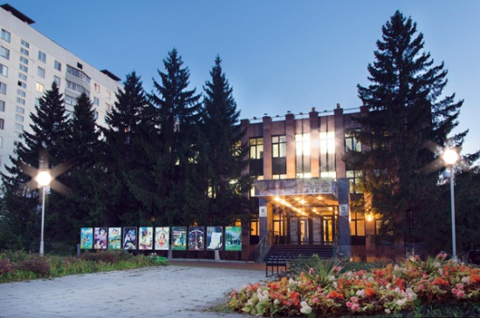21 декабря 1990 года - день рождения Набережночелнинского государственного татарского драматического театра. Театр рос и развивался вместе с городом, знаменитым на весь мир благодаря производству большегрузных автомобилей «КАМАЗ». Есть такая шутка: если «КАМАЗ» один раз чихнул, у города поднимается температура. Вместе с городом театр переживал экономический упадок, охвативший всю страну в 90-е годы, и достойно его пережил. Труппа не распалась и вышла из кризиса закаленной, умеющей держать удар.
1 марта 2005 года при участии первого Президента Татарстана М.Ш.Шаймиева состоялось открытие здания театра после реконструкции. В своей поздравительной речи он сказал: «Считаю, что сейчас время пришло и я очень рад этому. Рад, что собравшиеся со всего Советского Союза люди, сами своими руками создали свою жизнь, что мы с вами оправдали свои и отцовские надежды. Наши мечты о прекрасном городе становятся былью. При твердом характере мы становимся мягче душой, приобщаемся к прекрасному. Значит, что-то хорошее с нами происходит».
На сегодня в афише театра насчитывается 32 спектакля. Основу труппы составляют настоящие мастера сцены – высокопрофессиональные, признанные зрителями мэтры своего дела. Среди них: три народных артиста РТ, шесть заслуженных артистов РТ, один заслуженный деятель искусств РТ, два заслуженных работника культуры РТ. Наряду с ними, молодое поколение артистов проделывает огромную работу по популяризации театрального искусства. Не случайно в труппе имеются два лауреата республиканской премии им. М. Джалиля и два лауреата премии Дамира Сиразиева.
Зал театра рассчитан на 200 мест.
Для русскоязычных зрителей зал обеспечен синхронным переводом.
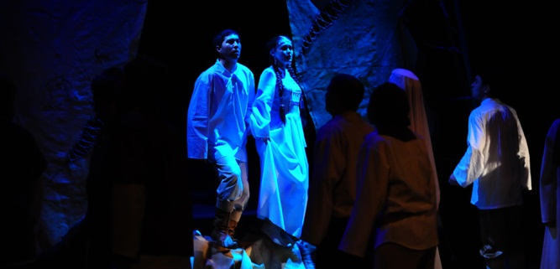

ПРИЛОЖЕНИЕ 2. Примеры программ театральных туров.

Программы можно изменить с учетом пожеланий заказчика. После просмотра спектакля возможны встречи с артистами театра. В случае изменения программ туров, их условия (время,стоимость) корректируются.

Сарапул:

Стоимость тура на 1 человека: 1500 руб.
В стоимость тура входит: проезд на автобусе туристического класса, сопровождение во время переездов, обзорная экскурсия по городу, обед, спектакль в театре, страховка.
Отъезд из Ижевска в 14:00, возвращение в 22:00.

Варианты замены обзорной экскурсии (или дополнение к ней):
– Дача Башенина
– Музеи Сарапула

Чайковский:
Стоимость тура на 1 человека: 1500 руб.
В стоимость тура входит: проезд на автобусе туристического класса, сопровождение во время переездов, обзорная экскурсия по городу с посещением знаменитого спортивного комплекса «Снежинка», обед, спектакль в театре, страховка.
Отъезд из Ижевска в 12:00, возвращение в 22:00.

Набережные Челны:

Стоимость тура на 1 человека: 1700 руб.
В стоимость тура входит: проезд на автобусе туристического класса, сопровождение во время переездов, обзорная экскурсия по городу, обед, спектакль в театре, страховка.
Отъезд из Ижевска в 13:00, возвращение в 24:00.

Варианты замены обзорной экскурсии (или дополнение к ней):
– Дельфинарий
– Музеи города

